Roteiro de
Estudos

DIA: 18 DE MAIO DE 2020 - 2°ANO E.F
1ª AULA: PORTUGUÊS
Cap. 6
Componente Curricular:
• Língua Portuguesa
Objeto de Conhecimento:
Leitura e escuta: HQ; produção de textos: tirinha; práticas de oralidade: enquete teatral
Aprendizagens Essenciais:
Construir o sentido de histórias em quadrinhos e tirinhas, relacionando imagens e palavras e interpretando recursos gráficos (tipos de balões, letras, onomatopeias). Planejar e produzir o gênero tirinha, considerando a situação comunicativa e a finalidade do texto. Reconhecer em uma tirinha os elementos de uma narrativa ficcional, como o enredo, as falas dos personagens e o ambiente onde a cena se passa.
Olá, querido(a) aluno(a)!
Hoje, você vai estudar usando um roteiro de estudo. Mas o que é um roteiro de estudo? É um passo a passo pensado para te auxiliar a estudar o assunto de uma maneira mais organizada.
Fique ligado!
O roteiro a seguir é baseado no modelo de ensino à distância, em que você vai estudar usando ferramentas digitais, como podcast, ambiente virtual, WhatsApp entre outras ferramentas que forem indicadas.
Link da aula: https://www.youtube.com/watch?v=MANIQvqbWXs
Passo 1: Hora da leitura Você já ouviu ou leu histórias em quadrinhos? Elas são muito divertidas! O que acha de juntos explorarmos mais esse universo encantador e cheio de aprendizados? Comece respondendo as questões de 1 a 5 das páginas 10 e 11. Na questão 4, item “c”, você pode contar com a ajuda de um adulto ou de toda a sua família para descobrir o nome dos personagens. Nas páginas 12 e 13, você terá a oportunidade de ler uma história em quadrinhos bem legal! Vamos lá? Tente ler sozinho na primeira vez, caso tenha dificuldade, peça a ajuda de um adulto.
Passo 2: Entendendo o texto Depois da sua leitura, que tal responder as questões de 1 a 9 das páginas, 14, 15 , em seguida fazer a correções necessárias feitas em sua vídeo aula. Para responder à questão 1, sobre o título da história, não esqueça de observar atentamente do que a Mônica e seus amigos estão brincando nas páginas anteriores (12 e 13).
Passo 3: Com a ajuda do papai, da mamãe ou de um responsável resolva com muito capricho a pág: 16.

Passo 4: Para encerrar nossa primeira aula de Português, leia a história em quadrinhos.

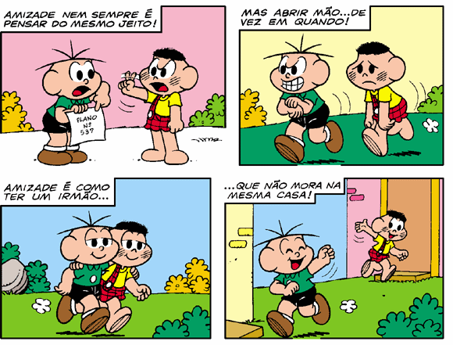
Este capítulo está só começando e eu já estou adorando! E você gostou da abertura do nosso novo capítulo de estudos?

2ª AULA: MATEMÁTICA
Componente Curricular: Matemática
Objeto de Conhecimento: Comparação e ordenação de números de até três ordens; Compreensão de características do sistema de numeração decimal, valor posicional e papel do zero.
Aprendizagens Essenciais: Ler, escrever, comparar e ordenar números naturais. Utilizar os números naturais no contexto diário, identificando suas diferentes funções e uso. Identificar regularidade na série numérica para nomear.
Olá, querido(a) aluno(a)!
Hoje, você vai estudar usando um roteiro de estudo. Mas o que é um roteiro de estudo? É um passo a passo pensado para te auxiliar a estudar o assunto da aula em vídeo de uma maneira mais organizada.
Fique ligado!
O roteiro a seguir é baseado no modelo de ensino à distância, em que você vai estudar usando seu livro de Matemática, aula em vídeo e WhatsApp.
capítulo 6.
Link da aula: https://www.youtube.com/watch?v=LqFcIHTmQ2E
Passo 1:
Antes de iniciarmos o capítulo, vamos relembrar um pouco sobre alguns pontos que serão essenciais nessa etapa.
Sistema de numeração decimal: É de base 10, utiliza 10 algarismos diferentes para representar todos os números. Formado pelos algarismos 0, 1, 2, 3, 4, 5, 6, 7, 8, e 9. A partir desses números, podemos formar infinitos outros.
Números ordinais: Indicam um número de ordem ou posição numa série (primeiro, segundo, terceiro, quarto, quinto, sexto, sétimo...), representados na maioria das vezes de forma abreviada (1º, 2º, 3º, 4º, 5º, 6º, 7º...).
Quilograma: É uma unidade de medida de massa equivalente a mil gramas. O símbolo utilizado no Sistema Internacional de Unidades para representar o quilograma é kg.
Passo 2:
Introdução ao capítulo 6 página 10.
Números, e o que eles valem?
Os números e suas funções.
Observe atentamente a imagem da abertura do capítulo 6, nessa ilustração podemos perceber vários números em determinados ambientes.
Vamos conversar a partir do box trocando ideias na página 11 e descobrir a função desses números. (Exploração das perguntas na videoaula).
Após o trocando ideias, seguimos para a página: 12, onde vamos debater um pouco sobre a importância da senha numérica e descobrir uma senha de quatro dígitos a partir das pistas na questão 1.
Na questão 2, falaremos sobre outras situações que as senhas podem ser utilizadas.
. Atente-se para as explicações, responda e logo em seguida acompanhe a correção na aula.
. Seguindo para página 13, questão 3.
Agora que já descobriu a senha na questão 1, é hora de criar sua própria senha dando pistas para que outras pessoas descubram. Exemplo e esclarecimentos será dado na videoaula, a correção será individual para nos certificarmos que o aluno entendeu a proposta, se houve qualquer dúvida estaremos online para atendê-lo.
Questão 4. Será realizada em outro momento.
Questão 5. Compare atentamente as cartelas de Gustavo e Anita, para responder aos itens na página 15.
Questão 6. Você formará números a partir da cor de cada algarismo, em seguida, escreva por extenso os números que formou.
Questão 7. Essa atividade apresenta comparações de dois números. O aluno pode considerar como critério o valor posicional ou levar em consideração o maior número. A questão será esclarecida na videoaula.
. Atente-se para as explicações, responda e logo em seguida acompanhe a correção na aula.
. Passo 3:
Tarefa de casa página 16.
Questão 8: Anote no quadro todos os números que estão entre 100 e 125, ao escrever os números não é necessário registrar os números 100 e 125.
Questão 9: Complete o quadro com os números que estão faltando, utilize a regra do antecessor (que vem antes) e sucessor (que vem depois).
Assim concluímos a primeira aula do capítulo 6, um forte abraço e até a próxima.

3ª AULA: PORTUGUÊS
Cap. 6
Componente Curricular:
• Língua Portuguesa
Objeto de Conhecimento:
Leitura e escuta: HQ; produção de textos: tirinha; práticas de oralidade: enquete teatral
Aprendizagens Essenciais:
Construir o sentido de histórias em quadrinhos e tirinhas, relacionando imagens e palavras e interpretando recursos gráficos (tipos de balões, letras, onomatopeias). Planejar e produzir o gênero tirinha, considerando a situação comunicativa e a finalidade do texto. Reconhecer em uma tirinha os elementos de uma narrativa ficcional, como o enredo, as falas dos personagens e o ambiente onde a cena se passa.
Olá, querido(a) aluno(a)!
Hoje, você vai estudar usando um roteiro de estudo. Mas o que é um roteiro de estudo? É um passo a passo pensado para te auxiliar a estudar o assunto de uma maneira mais organizada.
Link da aula: https://www.youtube.com/watch?v=IG6Yg5hVmsc
Fique ligado!
O roteiro a seguir é baseado no modelo de ensino à distância, em que você vai estudar usando ferramentas digitais, como podcast, ambiente virtual, WhatsApp entre outras ferramentas que forem indicadas.
Passo 1: Vamos continuar lendo as divertidas histórias em quadrinhos, só que agora através das tirinhas que são uma versão mais curta, que têm entre dois e quatro quadrinho apenas. Comece lendo a tirinha do personagem Garfield, um gato bastante preguiçoso.

Passo 2: Gostou da Tirinha? O que você conseguiu perceber com esta leitura? Ainda sobre a tirinha que você leu que tal responder as páginas 17 e 18 ? Em seguida faça a correções necessárias feitas em sua vídeo aula.
Passo 3: Com a ajuda do papai, da mamãe ou de um responsável resolva com muito capricho a pág: 19.

Passo 4: Para encerrar mais uma aula de Português, leia a história em quadrinhos.
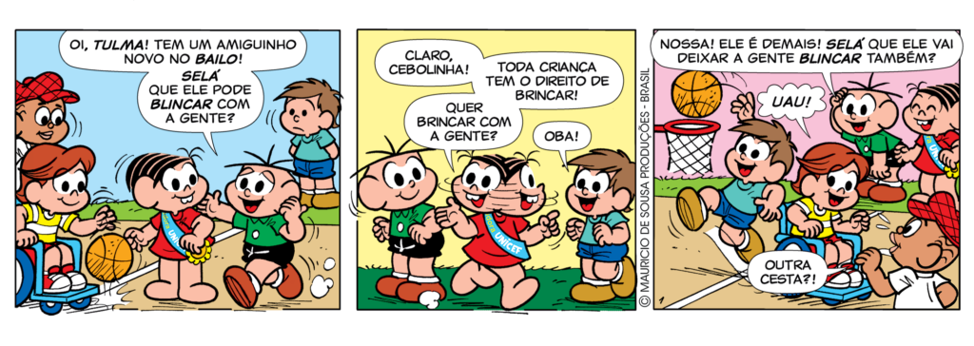

O que você tem achado deste capítulo? Uma coisa é garantida, ainda vem muita coisa boa por ai!

